BioTechUSA
Kettlebells – explications et entrainements.
Vous cherchez comment travailler de façon efficace, intensive, différente et peu couteuse ? Nous avons ce qu’il faut pour vous : les kettlebells.
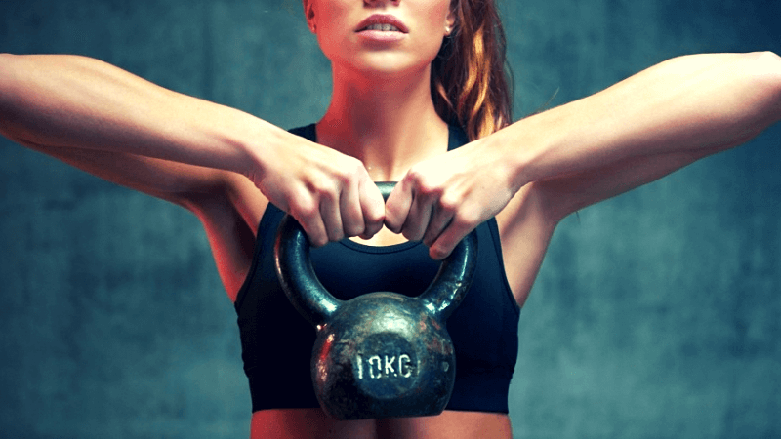

Introduction:
La kettlebell (kettle en anglais = théière), ou girya, est un poids en fonte en forme de boulet de canon, au fond plat, muni d’une large poignée. D’origine russe, le poids d’une girya est historiquement de 16,38 kilos. Les giryas naissent au 16ème siècle – c’étaient des boulets de canon transformés par les marchands afin de les manipuler facilement pour les transactions commerciales.
Depuis 2001, les kettlebells se sont démocratisées. Utilisé dans le cadre de la préparation physique d’athlètes, ce matériel est également proposé à tous qui souhaitent améliorer leur condition physique.
L’intérêt d’intégrer des exercices avec kettlebells est multiple : on sollicite tous les muscles du corps, améliore la puissance, l’explosivité et l’endurance musculaire, augmente la dépense énergétique, la coordination et l’agilité.
Utilisées à la salle de sport ou à la maison, ne nécessitant pas de matériel ni d’installations particulières, le travail aux kettlebells est très intéressant - comme nous le verrons dans cet article.

Les bénéfices et effets d’entrainement aux kettlebells.
Nous avons vu que les entrainements avec les kettlebells sollicitent tous les muscles (mouvements poly articulaires) et agissent sur la puissance, l’explosivité et l’endurance musculaire, sur la dépense énergétique, la coordination et l’agilité. De plus, le travail avec les kettlebells augmente le cardio de façon très intense (plus de 1000 kcal/heure), protège vos articulations (transitions plus fluides et plus naturelles des mouvements), augmente l’équilibre et la motricité, et est parfait pour les entrainements à la maison.
Les kettlebells peuvent être utilisés par les hommes et les femmes, de tous les âges, en activité principale ou additionnelle à une autre activité sportive. Grâce aux kettlebells vous pouvez vous maintenir en forme, prendre de la masse musculaire, augmenter la résistance et l’endurance, ou encore perdre du tissu adipeux – les entrainements possibles sont très complets. En fonction du niveau et de l’effet recherché il est possible de varier les poids et sélectionner les exercices parmi de nombreux existants, faire des combinaisons possibles à l’infini, ce qui permet d’adapter l’entrainement à chaque personne, à chaque morphologie et pour chaque résultat recherché.
Alors si vous êtes prêts aux mouvements dynamiques de balancier qui sollicitent le corps entier, aux entrainements fonctionnels pour éliminer plein de calories, au travail unilatéral contre les problèmes posturaux et les déséquilibres musculaires, au travail du grip à l’exercice pour la sangle musculaire tonique et améliorer son transfert de force bas/haut du corps – alors lisez ce qui suit.
Comment construire votre entrainement.
Les trois mouvements de base faits avec les kettlebells sont le swing (balancier), jerk (épaulé jeté), snatch (arraché), et toute une variété de mouvements en est dérivée. Ces mouvements nécessitent un travail de gainage dynamique de l’ensemble du corps. L’explosivité et de la puissance au début du mouvement, la concentration excentrique pour freiner les phases descendantes, le gainage constant des muscles stabilisateurs afin de contrôler le mouvement – tout cela nécessite un programme fait par un professionnel pour que l’entrainement ne soit pas contreproductif. La parfaite exécution des mouvements est la clé du succès – autrement gare à la blessure.
Que vous soyez débutants ou confirmés, un plan d’entrainement comprend trois phases : échauffement (très important car permet d’éviter les blessures), entrainement, récupération (pour optimiser les bienfaits de l’entrainement). A chaque phase correspondent des exercices précis, que vous pouvez choisir en fonction de votre niveau. Les poids utilisés vont directement jouer sur l’évolution de la force et la prise de muscle, le nombre d’exercices et de répétitions, ainsi que la durée – sur l’endurance, le cardio et la perte de tissu adipeux. Mais quels exercices choisir pour quelle phase ?
Pour l’échauffement - halo, autour du monde, huit à huit - sont des exercices à adopter – nous allons les expliquer dans le chapitre suivant.
Fentes, rowing, balancier (swing), épaulé jeté (jerk), squat, relevé turc, développé épaules, clean, arraché (snatch), goblet squat…de nombreux exercices existent, nous allons vous en expliquer les principaux – et comment les combiner pour un bon entrainement.
Pour la récupération – la planche et les étirements sont les meilleurs choix pour accélérer la récupération des muscles travaillés.

Les exercices et combinaisons.
Nous allons expliquer les neuf exercices les plus connus qui permettent de construire un entrainement complet pour les débutants et les confirmés.
- Halo
The halo offers a further opportunity to move and control the kettlebell weight while maintaining a strong and stable midline. The halo also offers a complete upper body warm up and thorough joint mobility and prep for the wrists, elbows, and shoulders.
Begin with the kettlebell in front of your face, holding it by the horns as you would for a goblet squat. Some people prefer to begin with the kettlebell upside down; either orientation works well. Lift one elbow as you drop the other to pivot the kettlebell around your head. It will end up upside down behind your head with both elbows pointing straight up. Continue by mirroring the movement around the other side to return to your starting position.
Key Points:
- Stay smooth: As with every kettlebell movement, maintain a smooth and steady path of travel. Your regular swing weight might be quite heavy for the halo. Begin with something light and prioritize a smooth kettlebell path and fluid joint rotation.
- Low kettlebell path: The deepest stretch comes from maintaining the lowest kettlebell path. Strive to begin with the kettlebell in front of your chin, move it just above your shoulders past your ears, and let it pass across the base of your neck.
- Stable midline: Stand tall and engage your core, legs, and butt to maintain your position and posture. It is especially easy to lose your upper back and shoulders forward when the kettlebell passes in front and fall into a hyper-extended spine (arched back) position when the kettlebell passes across the back. Avoid these common faults by clamping down on all your core muscles through you torso, butt, low back, and upper legs.
- 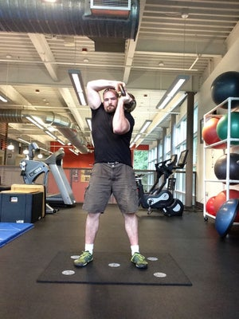

- Autour du monde (around the world)
Pick up the kettlebell and swing it in a smooth circle around your waistline. Prioritize moving the kettlebell smoothly and keeping your mid-line solid. You can begin this exercise with a lighter weight to preserve the intention of smoothly moving the bell through space while maintaining control and stability.
- Circular kettlebell path: Maintain a circular kettlebell path, rather than letting it swing low across the front and back.
- Stable and strong position: Maintain a stable midline with minimal deviation from a vertical standing position. Imagine you are a rigid tether ball pole with the kettlebell moving evenly in a circle around your waist. Remember, this exercise is all about developing control and mastery of moving the kettlebell through space, not shifting your weight to accommodate the kettlebell's path.
- Smooth passes from hand to hand: The kettlebell should not wobble or lose its path when you pass from hand to hand.
- Go both ways: Bodies are intelligent and will automatically choose the direction that feels more easy and natural. Practice swinging both directions to close the proprioception gap between your dominant and non-dominant directions.

- Huit à huit (figure eight)
The figure eight requires a similarly stable and static body with movement only from the arms and kettlebell. The figure eight has the added benefit benefit of warming up your legs and hip hinge. Begin in a wide stance, outside your squat position. Squat about halfway down. Smoothly pass the kettlebell between your legs, around one leg, and back between your legs. Repeat this continually on both sides, drawing a figure eight between your legs with the kettlebell path.
Key Points:
- Squat and hinge: Create the depth in this position by dropping deeper in your squat and hinging at the hips. Do not lose your shoulders and upper back forward. Maintain a neutral spine just like in your swing.
- Stay tall: Remain as upright as you can while still achieving the proper depth. Look straight across rather than down at the ground or kettlebell. Think about showing your chest to the wall across from you.
- Control the weight: Do not let the kettlebell pull you out of position as it moves through its path.
- Go both ways: Just as in around the world, swing both directions. Pass through your legs from front to back and from back to front.

- Balancier (swing)
Le swing avec kettlebell est un mouvement de balancier qui s’exécute grâce à une extension de hanche tout en conservant le dos plat. Le mouvement balistique consiste à élever la KB bras tendus vers le haut puis à la faire passer entre les jambes. Découvrir plus en détail le kettlebell swing. Muscles principalement sollicités : fessiers, ischio-jambiers, paravertébraux et abdominaux.
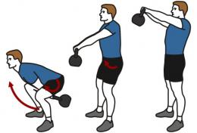
- Epaulé jeté (jerk)
Mouvement de jeté, le jerk consiste, kettlebell dans une main, bras fléchi et poing vers le haut, à tendre le bras à la verticale en s’aidant grâce à une légère flexion/extension de jambes. Muscles principalement sollicités : épaules, avants-bras, abdominaux et lombaires. Une fois le clean et le jerk bien maîtrisés, vous pouvez réaliser le Clean & Jerk (épaulé-jeté), qui consiste simplement à enchaîner ces deux exercices consécutivement.
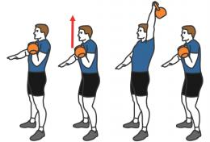

- Arraché (snatch)
Le kettlebell snatch, parfois appelé le Tsar des exercices de kettlebell, est l’ultime démonstration de la puissance de tout le corps. Pour être clair, cela n’a rien à voir avec un arraché à la barre, sauf qu’il démarre avec le poids en position basse et qu’il est projeté au-dessus de la tête. Cette variante d’exercice d’haltérophilie est physiquement très exigeante et technique, mais offre des bénéfices exceptionnels en termes de force et de renforcement musculaire. Il peut t’aider à transcender tes performances athlétiques, à développer une force explosive et à te forger des épaules fortes et puissantes. C’est réellement l’arme secrète qui te permettra relancer ta progression lors d’une période de stagnation. Pour éviter de te blesser, avant de te lancer dans ce mouvement, tu devras maîtriser parfaitement les 5 exercices précédents !
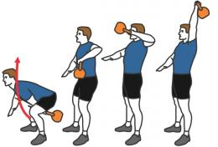

- Goblet squat
Le squat est un mouvement fondamental avec de nombreuses variantes. Le goblet squat avec kettlebell n’est pas un simple exercice pour les jambes : c’est un véritable exercice d’équilibre pour tout le corps qui améliorera ta mobilité. Cette capacité de te mouvoir plus facilement te permettra de t’entraîner en toute sécurité avec des charges plus lourdes. Pour optimiser la force et le développement des jambes, on ne peut nier que le squat à la barre est roi, mais le goblet squat est un bel atout. Apprendre à maîtriser des trajectoires sûres et efficaces est également une des conditions préalables pour progresser avec d’autres exercices de kettlebell. En plus de ça, c’est l’un des exercices avec kettlebell les plus faciles à apprendre et à appliquer immédiatement dans ton entraînement, alors pourquoi ne pas en profiter !

- Clean
Semblable au kettlebell swing, le clean est un autre exercice explosif qui permet de travailler la force et de développer la musculature de tout le corps. La différence ici est que la kettlebell finit dans une position verticale au lieu d’être projetée horizontalement par rapport au corps. Le clean peut mettre un certain temps pour être appris, mais une fois que tu le maîtrises, c’est un mouvement incontournable pour développer ta condition physique. Cet exercice peut être effectué seul, mais il est également excellent avec un mouvement plus complexe comme le clean and press, qui est considéré comme l’un des meilleurs mouvements de musculation.

- Relevé turc (turkish getup)
Le Turkish get-up est un mouvement délibérément lent qui est pratiqué depuis des siècles. Pour le réaliser, tu commenceras par t’allonger sur le sol, puis tu te lèveras, puis tu te coucheras de nouveau dans une séquence spécifique de mouvements. Cet exercice t’aidera à effectuer des mouvements fonctionnels et des exercices plus poussés. Il t’apprendra à bouger avec fluidité, et quand tu ajouteras du poids, il exigera plus de la force, plus de la mobilité et de précision. C’est un exercice très polyvalent qui exige une attention particulière aux détails et un respect des mouvements du corps humain. Pour des épaules fortes et résistantes, une plus grande force des hanches et du tronc, une mobilité accrue : le turkish get-up est remarquable.
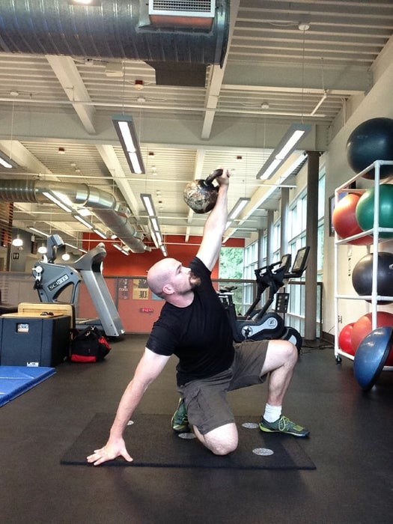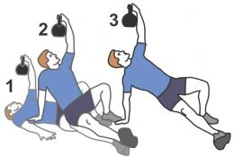
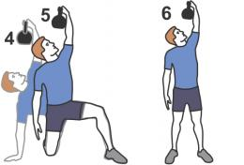

Comment nous l’avons vu précédemment, les kettlebells “officielles” sont en fonte et pèsent 16, 24 et 32 kg. Toutefois, face à la popularisation de cet outil d’entraînement, le marché s’est développé ces dernières années et on trouve aujourd’hui des kettlebells de multiples poids et matériaux. Voici les poids que nous recommandons, selon vos capacités physiques :
- Femme sédentaire débutante : 4 kg.
- Homme sédentaire débutant : 8 kg.
- Femme sportive débutante : 8 kg.
- Homme sportif débutant : 12 kg.
- Femme sportive entraînée : 16 kg et +.
- Homme sportif entraîné : 20 kg et +.

Each exercise should be given a unique title, numbered and H3 formatted. Each paragraph should consist of up to 100 words. If the exercise has an English name, indicate it in brackets. If possible, add an image to each exercise, with the ALT text describing the particular exercise.

The paragraphs should answer the following questions:
- What is the exercise and how to perform it properly? Does it require one or two kettlebells?
- Why should you pay particular attention to your proper posture during execution and to minimising the risk of injury? (1-2 tips)
- Why is a particular exercise effective and which muscle group does it target? (1-2 pieces of information) What are the benefits? (2-3 benefits)
- What level of intensity is the exercise? How many reps should beginner and advanced athletes do?

Sources to use:
- https://www.vitalzone.hu/kettlebell-edzesterv-mindenkinek.html
- https://erezdmagadjol.hu/2015/03/kettlebell-edzes-otthon/

End:

Basic kettlebell training plan for both beginner and advanced athletes.

Cet exercice engage les épaules tout au long de leur ROM complète sous très haute résistance. Le noyau et les jambes doivent également être engagés fermement pour maintenir la posture.

Commencez un soulevé de terre, mais au lieu de saisir la poignée, tournez les mains vers le bas, les paumes vers l'arrière et saisissez les cornes. Vos pouces doivent être à l'intérieur de la boucle de la poignée avec les index contre le ballon.
Soulevez la cloche comme un soulevé de terre, mais donnez-lui une petite poussée avec vos hanches et placez le kettlebell contre votre poitrine, levez la main, le ballon vers le haut.
Tournez le kettlebell autour de votre tête, en gardant vos coudes serrés et proches. Vos coudes doivent toujours être à 90 degrés. Lorsque le kettlebell est derrière votre tête, ce sera la balle vers le bas, la poignée vers le haut.
Faites tourner le kettlebell autour de votre tête trois fois dans un sens et trois fois dans l'autre.
Posez le kettlebell comme avec le soulevé de terre.

Points de performance

Le kettlebell doit être suffisamment lourd pour fournir une forte résistance mais pas pour submerger vos épaules.
Gardez votre cœur et vos hanches bien serrés et engagés. Cela gardera votre posture droite.
Déplacez-vous lentement et en douceur. Gardez le kettlebell près de votre tête, mais ne le faites pas glisser sur vos épaules, votre poitrine ou votre dos.
Tout au long du mouvement, gardez les épaules aspirées dans leurs orbites.

You should definitely pay attention to these!
The paragraph summarises the topic in up to 200 words and gives advice on how to avoid the most common mistakes made during kettlebell training, as well as how to choose the necessary equipment.

The paragraph should answer the following questions:
- What are the main benefits of kettlebell training? (3 benefits)
- What are the main mistakes (3-4 mistakes) that you should definitely avoid during the exercises? What should you do to avoid the particular mistake?
- What equipment do you need for the training?
- How to choose the right kettlebell? (2-3 criteria)

Tip:
- The paragraph should include a link to the relevant BioTechUSA products (e.g. in the case of equipment and accessories, to the gloves).

Sources to use:
- http://www.kettlebelledzes.hu/edzeselmelet#mekkorakettlebell
- https://kettlebelledzes.blog.hu/2009/12/02/milyen_felszerelest_valassz_a_kettlebell_edzeshez
- http://www.muscleandfitness.hu/edzes/funkcionalis-edzesek/834-kettlebell-5-vegzetes-hiba
- http://www.menshealth.hu/5-gyakori-kettlebell-hiba-55257

